附件5
烟草专卖零售许可实地核查标准
第一条 为规范烟草专卖零售许可证办理实地核查工作，确保零售许可实地核查工作标准统一，保障零售许可公平公正、依法规范，按照《烟草专卖许可证管理办法》及实施细则等规定，结合全省实际，制定本标准。
第二条 本标准适用于山西省行政区域内烟草专卖零售许可证办理的实地核查工作。
第三条 烟草专卖零售许可实地核查指烟草专卖零售许可申请事项办理过程中开展现场实地核查。
第四条 烟草专卖零售许可实地核查人员应具备行政执法资格，熟悉烟草专卖行政许可相关政策和当地烟草制品零售点合理布局规划规定条件，具备较强的沟通协调能力。
第五条 实地核查人员应提前做好实地核查前的准备工作，制订好核查计划，提前告知申请人实地核查时间与要求，科学安排核查线路，提高核查效率。
第六条 实地核查重点是到现场核实申请材料记载的内容是否与实际情况一致，申请办证的经营场所是否符合办证条件，主要是对经营场所周围的零售户布局情况进行实地丈量，对经营场所是否与住所相独立的固定经营场所进行复核确认，对经营场所的实际经营面积和区域进行核实确认，对经营场所的零售业态以及经营场所是否具备不安全因素或是否在中小学校、幼儿园周围而不适合经营烟草制品零售业务等情况进行记录。
烟草专卖零售许可实地核查，具体要准确核实记录如下信息：城乡地区类别、经营业态、经营面积、商圈类型、品牌连锁等信息，核查烟草专卖零售许可证申请人其经营场所是否为固定场所、是否与住所相独立、是否基于安全因素不适宜经营卷烟、是否位于中小学、幼儿园规定距离范围内、是否符合当地卷烟零售点合理布局规定的间距限制、最小单元格总量限制、医院、政府限制性区域等规定条件。
第七条 核查人员实施实地核查应携带行政执法记录仪、摄录设备、测量距离工具、《烟草专卖零售许可证实地核查记录表》等执法工具，文书和办公用具。
第八条 烟草专卖局应当指派2名或以上具备烟草专卖行政执法资格的专卖管理人员开展实地核查工作，规范出示执法检查证件，向申请人表明身份，说明意图后开始实施实地核查工作。
第九条 在烟草专卖零售许可实地核查过程中，实地核查人员应严格按照烟草专卖行政许可相关政策和当地烟草制品零售点合理布局规划规定，依法依规核查申请事项是否符合许可规定条件，并出具明确具体核查意见。对通过实地核查发现不符合规定条件的申请，应依据法律法规政策及布局规划规定，向申请人明确告知不符合规定的具体情形，并履行实地核查文书的填写和申请人的签字确认工作。
第十条 合理界定与住所相独立的固定经营场所。
固定的含义是不变动或不移动的，因此流动摊点（车、棚）、流动车辆、临时建筑物、报刊亭等均不符合固定这一条件。
经营场所是指申请人从事烟草专卖零售业务活动的处所，与住所相独立的认定应当因地制宜，采取申请人承诺，现场核实确认等方式进行。以下两种情况应认定为经营场所：一是该场所仅为经营人员看门时居住，主要用途是用作经营，在经营时间应当认定属于与住所相独立的经营场所；二是住所与经营场所连接，在农村表现为前店后家，并且店家之间有门相连，在城镇表现为一楼经营二楼住宿生活。此种“前店后家”、“下店上家”的现象应认定为与住所相独立的经营场所。但必须在实地核查和测量营业面积时详细标明具体位置和面积，配备图示，申请人自愿签字确认。
经营场所面积的测量应当在经营场所经申请人和实地核查人员双方核实签字确认的基础上进行，包含该场所内部相互直接联通的所有平面面积，不包含与该场所相分离空间的面积。
第十一条 零售点间距测量应当遵循最短地面可行走距离原则。“测量距离”以有无固定障碍物为唯一绕行条件，参照点与申请点之间最短测量距离分为两部分，第一部分为人行路段的最短测量距离，第二部分为机动及非机动车道路段的最短测量距离。
第十二条 间隔距离的测量参照点是指申请点周边已经依法取得烟草专卖零售许可证的烟草制品零售点。“间隔距离”是指拟申请零售点与参照点（其周边最近零售点或周边中小学校、幼儿园进出通道口）两者门中心之间的可通行最短测量距离。
第十三条 实地核查中，间隔距离按以下要求进行测量： （一）进出经营场所通道只有一个的, 应测量两个店门中心点的两点之间的实际通行最短距离。如图：
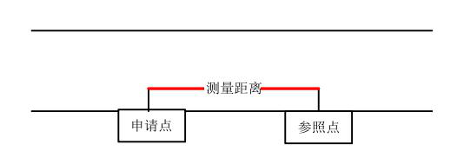
（二）申请点或参照点有后门可以通行的,要同时测量前后门门道中心点的距离，并取最短的距离为间距。如图：

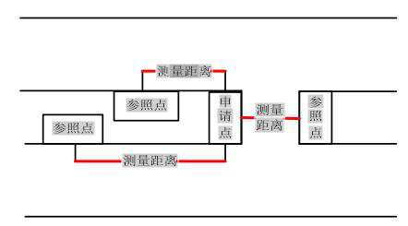
（三）申请点经营场所同侧有多扇店门的，应测量多扇门中距离参照点最近的门道中心点。如图：
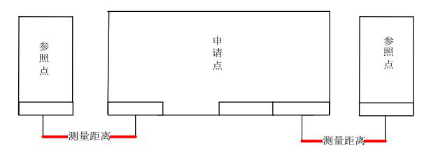
- 实地核查中，测量线路的确定标准：
（一）申请点与参照点同侧，测量直线距离，如图：
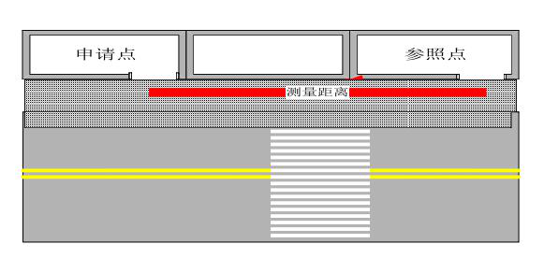
（二）申请点与参照点异侧，分段测量直线距离。道路有禁止穿越的交通标志（如双实线、单实线等）的，按照通过允许通行的交通标志或设施（如人行道、人行天桥等）的最近通行距离测量，如图：
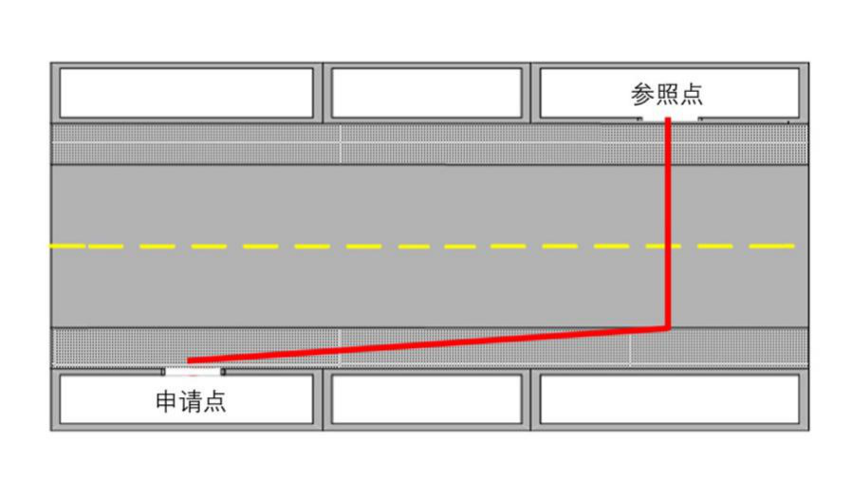
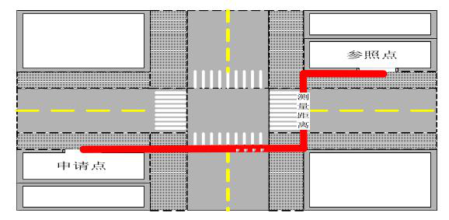
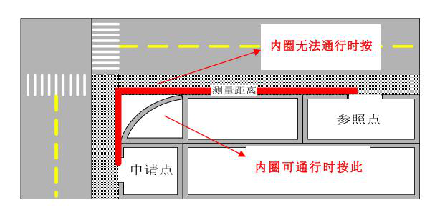

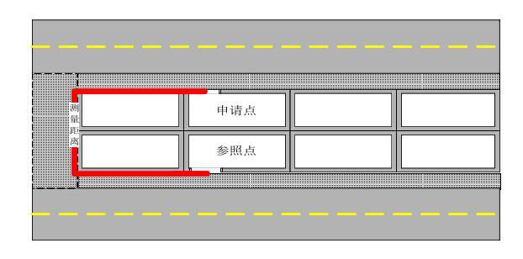
（三）越过隔离物或法定隔离标识的，分为以下情形：
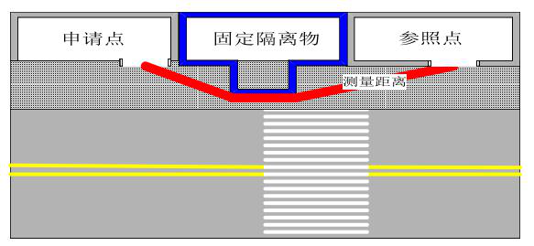
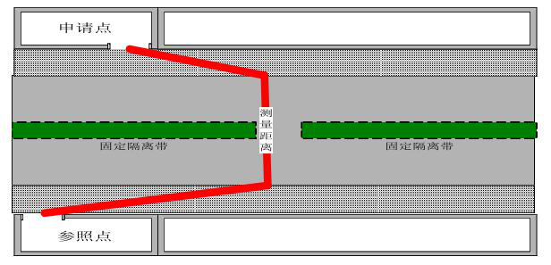
（四）处于 S形道路（或其他特殊道路情况），应沿正常行
走路线进行测量，如图：
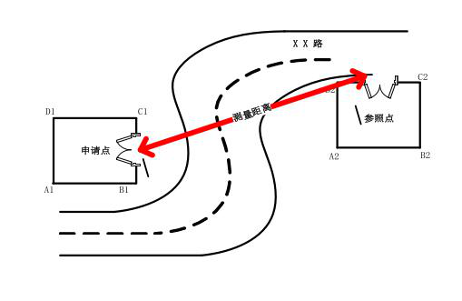
（五）综合性市场或集贸市场的零售点测量方法，如图：
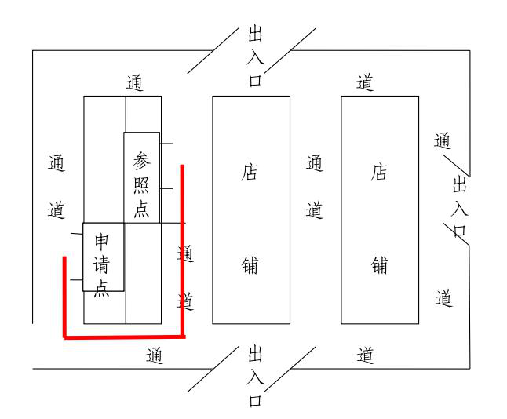
（六）申请点前后半间非申请人独有，且有多个出入口，布局范围内没有零售点的，可通过勘验画图，申请人确认的方式予以认定，他人住所、经营场所的门道不作为测量起始点。布局范围内有零售点的需隔断。如图：

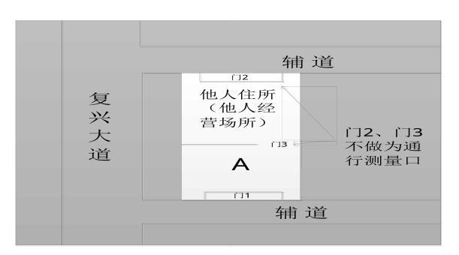
（七）商场、超市内等以租赁柜台区域为申请点经营场所的，以其柜台出入口中心点为测量点。如图：
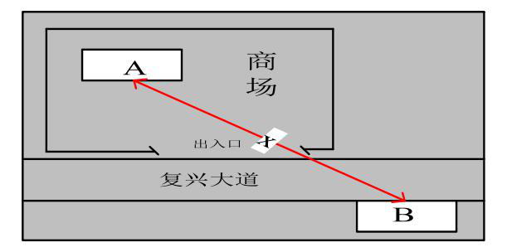
第十五条 测量结果接近临界点的申请点，需经三次测量，以三次测量的平均值作为测量结果予以记录，并且以视频证据留存相应证据。
第十六条 实地核查任务完成后，应规范制作《烟草专卖零售许可证核查记录表》，提出核查意见。核查意见应具体、详细，能真实、客观地反映核查情况。核查记录中应提供现场照片、地理位置图绘等记录。核查记录由核查人员与申请人签字确认，申请人拒绝签字的，由实地核查人员注明情况，两名以上核查人员签字确认。

